客服联系方式

|  |  |  |  |
| --- | --- | --- | --- |
| **文档状态** | **■草案 □修正案 □发布案** | | |
| **文档列表** | | | |
| **文档版本** | **修改时间** | **修改人** | **修改内容** |
| **V1.0** | **2018/8/15** | **段铭** | **建立文档** |

# 1.界面设计

## 1.1 大厅客服界面

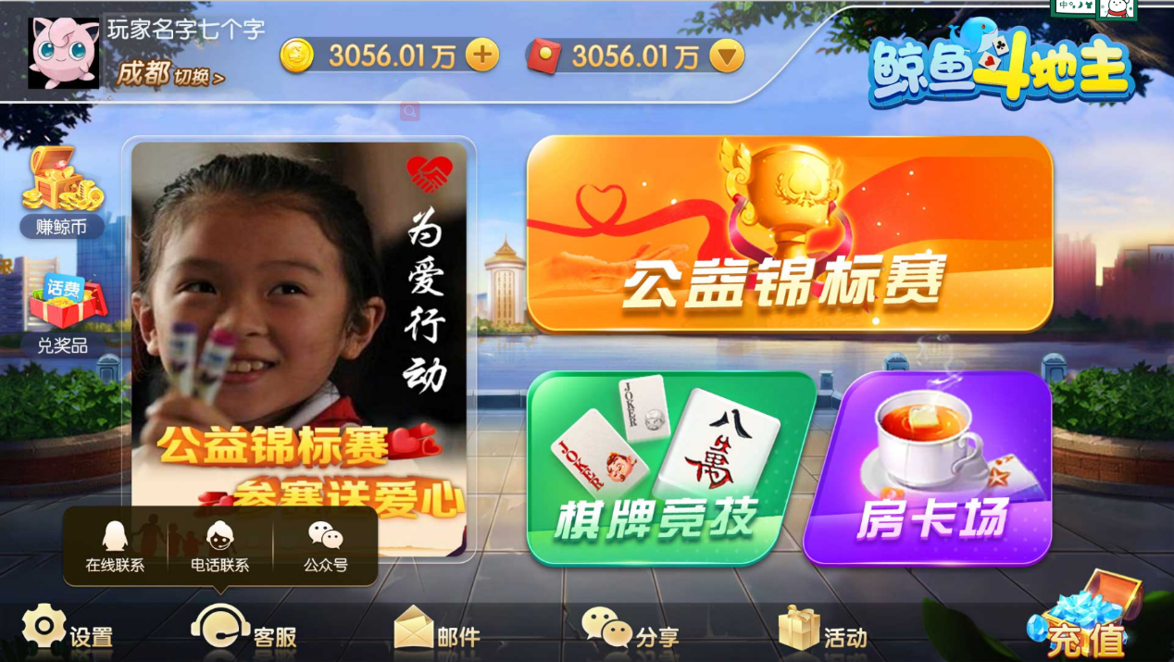

**大厅客服按钮，点击后展开3种联系方式**

### 1.1.1 在线联系

点击后自动打开QQ并且跳转到与营销QQ的聊天窗口

* 如未安装QQ，那么跳转到网页QQ

### 1.1.2 电话联系

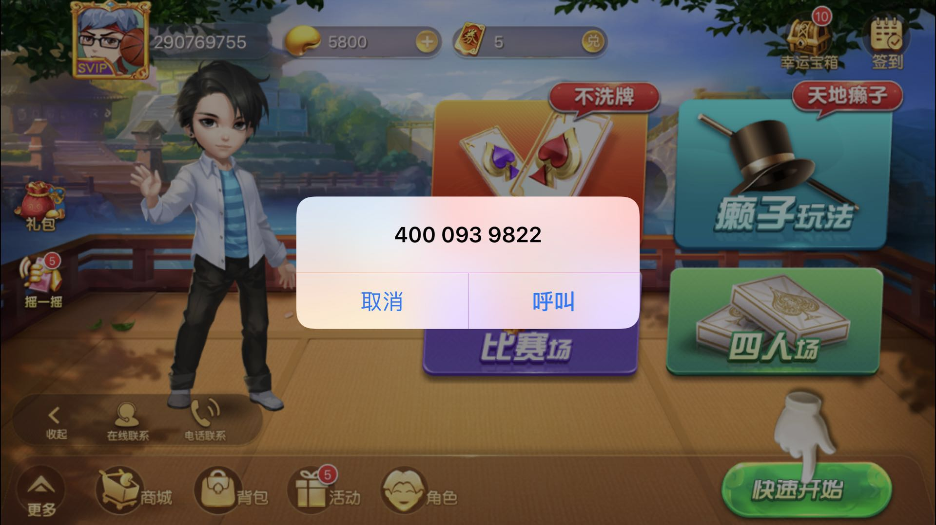

点击后弹出拨打电话界面

拨打号码为：4008882620

### 1.1.3 公众号

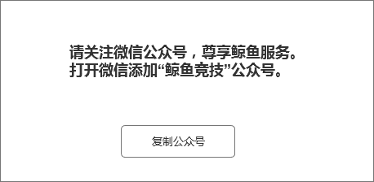

点击后弹出公众号窗口，点击按钮后复制公众号

复制信息为：鲸鱼竞技